**BÀI 12: ALKANE**

**❖ CÂU HỎI BÀI HỌC**

**Câu 1.** **[CTST - SGK]** Vì sao methane được gọi là khí hồ ao?

**Hướng dẫn giải**

Bề mặt những vũng đầm lầy thường xuất hiện các bong bóng khí, đó là alkane đơn giản nhất, có tên gọi methane, được nhà bác học Alessandro Volta (A-lếchxăn-đrơ Von-ta) phát hiện năm 1776.

**Câu 2.** **[CTST - SGK]** Hãy nêu nhận xét đặc điểm cấu tạo phân tử của các alkane. Vì sao alkane còn được gọi là hydrocarbon bão hoà hay hydrocarbon no?

a) Alkane nào dưới đây có mạch phân nhánh?  
(1)   
(2)    
b) Phân tử của một alkane trong sáp nến có 52 nguyên tử hydrogen. Xác định số nguyên tử carbon trong phân tử alkane nói trên.

**Hướng dẫn giải**

Alkane là những hydrocarbon mạch hở chỉ chứa liên kết đơn trong phân tử nên được gọi là hydrocarbon bão hoà và có công thức chung .

a) Alkane (2) có mạch phân nhánh

b) với nên có 25 nguyên tử carbon trong phân tử alkane.

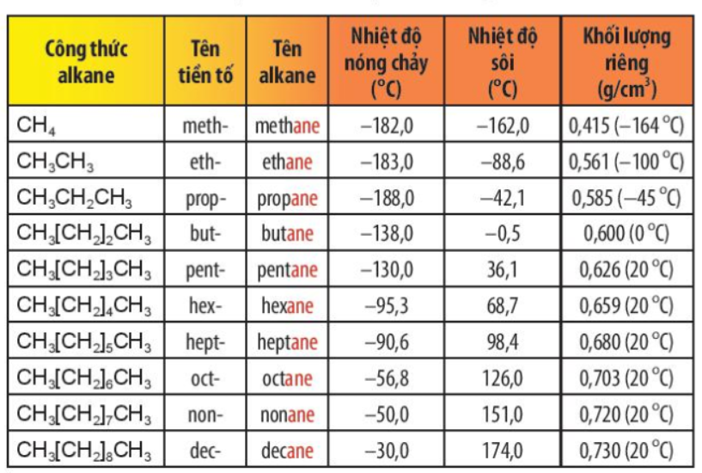**Câu 3.** **[CTST - SGK]** Dựa vào thông tin nào trong Bảng 12.1 để chứng minh 4 chất đầu dãy đồng đẳng alkane đều ở thể khí?

a) Gọi tên các gốc alkyl sau:  và .

b) Viết công thức cấu tạo và đọc tên tất cả đồng phân alkane có công thức phân tử .

**Hướng dẫn giải**

4 chất đầu dãy đều có nhiệt độ sôi nên ở thể khí ở điều kiện thường.

a): methyl, ethyl , propyl

b)đồng phân alkane có công thức phân tử  gồm:



:**2 – methylbutane**

**:2,2 – dimethylpropane**

**Câu 4.** **[CTST - SGK]** Khi số nguyên tử carbon tăng, thể của các phân tử alkane chuyển từ khí sang lỏng, rồi rắn. Giải thích.

-Vì sao người ta thường dùng xăng để rửa sạch các vết bẩn dầu mở?

**Hướng dẫn giải**

Khi số nguyên tử carbon tăng, tương tác van der Waals giữa các phân tử alkane tăng, dẫn đến nhiệt độ sôi và nhiệt độ nóng chảy của các alkane nói chung cũng tăng.

-Các alkane đều nhẹ hơn nước, không tan trong nước, nhưng tan trong các dung môi không phân cực như xăng, dầu hỏa.

**Câu 5.** **[CTST - SGK]** Những nguyên tử carbon trong phân tử alkane không phân nhánh có nằm trên một đường thẳng không? Giải thích.

**Hướng dẫn giải**

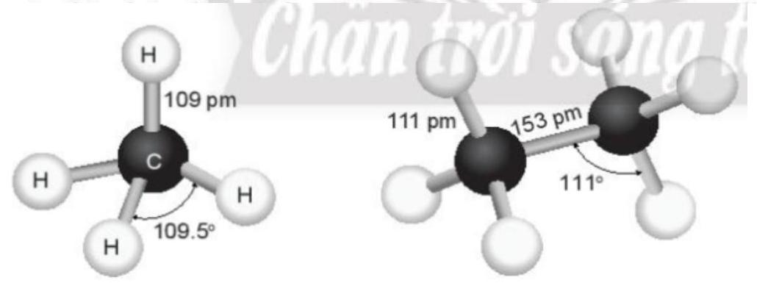Mỗi nguyên tử carbon trong alkane đều nằm ở tâm của một tứ diện (*) mà 4 đỉnh là các nguyên tử hydrogen hoặc nguyên tử carbon với các góc liên kết  và  đều gần bằng 109,5°.

**Câu 6.** **[CTST - SGK]** Giải thích hiện tượng xảy ra trong hai ống nghiệm ở Thí nghiệm 1: phản ứng thế bromine vào hexane.

**Hướng dẫn giải**

Khi có mặt ánh sáng khuếch tán hoặc khi đun nóng, các alkane tham gia phản ứng thế với halogen (chlorine, bromine). 

**Câu 7** **[CTST - SGK]**

a) Khi cho methane tác dụng với chlorine (có chiếu sáng hoặc đun nóng), các nguyên tử hydrogen trong methane lần lượt bị thay thế bởi các nguyên tử chlorine, tạo 4 dẫn xuất chloro khác nhau. Viết phương trình hoá học của các phản ứng xảy ra.

b) Cho 2-methylbutane tác dụng với chlorine trong điều kiện chiếu sáng thu được tối đa bao nhiêu đồng phân cấu tạo dẫn xuất monochloro?

**Hướng dẫn giải**

a)

CH4 + Cl2  CH3Cl + HCl

CH4 + 2Cl2  CH2Cl2 + 2HCl

CH4 + 3Cl2  CHCl3 + 3HCl

CH4 + 4Cl2  CCl4 + 4HCl

b)

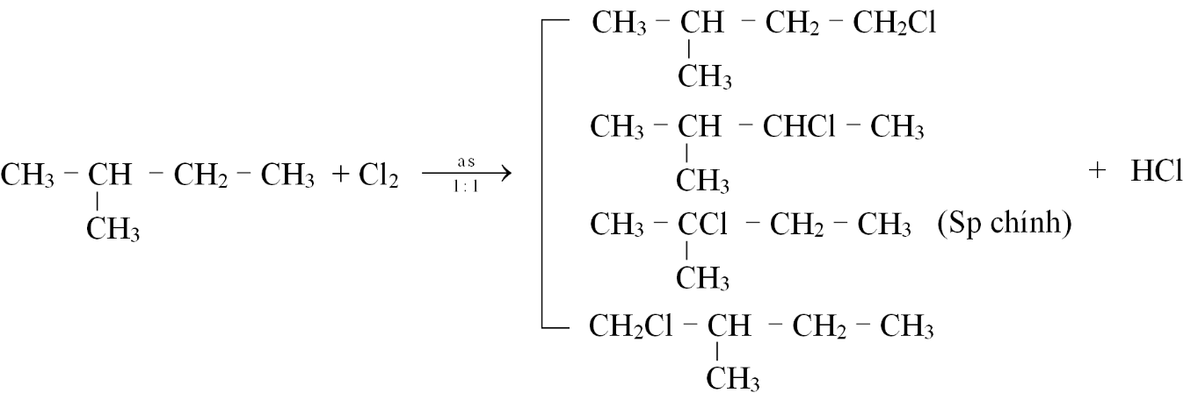

Vậy có 4 sản phẩm monochloro.

**Câu 8.** **[CTST - SGK]** Viết 3 phương trình hoá học khác nhau khi cracking decane .

**Hướng dẫn giải**



**Câu 9.** **[CTST - SGK]**

a)Theo Ví dụ 5, nếu lấy cùng khối lượng methane và propane, chất nào toả nhiều nhiệt hơn?

 

b)Quan sát, nhận xét màu ngọn lửa và viết phương trình hoá học của phản ứng đốt cháy hexane.

**Hướng dẫn giải**

a)Nếu lấy cùng khối lượng methane và propane, lượng nhiệt tỏa ra 

b), cháy cho ngọn lửa màu xanh.

**Câu 10.** **[CTST - SGK]** Sau Bước 2 của thí nghiệm 3: tìm hiểu khả năng phản ứng của hexane với dung dịch , so sánh hiện tượng xảy ra giữa 2 ống nghiệm.

**Hướng dẫn giải**

Cả 2 ống nghiệm giống nhau, không có hiện tượng. Alkane không làm mất màu dung dịch .

**Câu 11.** **[CTST - SGK]** Nguyên nhân nào đã làm gia tăng khói thải và các hạt bụi mịn vào không khí?

a)Khí thải do các phương tiện giao thông hoạt động thải ra trong quá trình đốt cháy nhiên liệu là hỗn hợp của các khí và các hạt khác nhau. Bụi mịn PM2.5 là các hạt bụi có đường kính nhỏ hơn hoặc bằng 2,5 μm. Chúng lo lửng trong không khí và được hình thành từ các nguyên tố như' C, S, N cùng các hợp chất kim loại khác. Cho biết tác hại của bụi mịn PM2.5 đến sức khoẻ?

b)Em hãy đề xuất một số giải pháp để hạn chế tình trạng ô nhiễm không khí hiện nay.

**Hướng dẫn giải**

Nguyên nhân nào đã làm gia tăng khói thải và các hạt bụi mịn vào không khí là do các phương tiện giao thông hoạt động , các quá trình đốt cháy nhiên liệu hóa thạch trong sản xuất và đời sống.

a)PM2. 5 là nguyên nhân gây nhiễm độc máu, máu khó đông khiến hệ tuần hoàn bị ảnh hưởng, làm suy nhược hệ thần kinh điều khiển hoạt động của cơ tim gây ra các bệnh tim mạch. Những hạt bụi mịn xâm nhập vào cơ thể, làm giảm chức năng của phổi, viêm phế quản mãn tính, gây nên bệnh hen suyễn và ung thư phổi.

b)Tăng cường hình thức vận tải công cộng, giảm thiểu sự phụ thuộc nhiên liệu hoá thạch, bảo vệ rừng, ... là những cách giúp hạn chế sự ô nhiễm không khí.

**❖ CÂU HỎI CUỐI BÀI**

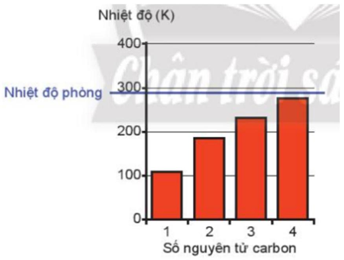**Câu 1.** **[CTST - SGK]** Quan sát biểu đồ thể hiện nhiệt độ sôi của bốn alkane đầu tiên.  
a) Nhận xét và giải thích sự biến đổi nhiệt độ sôi của các alkane đã cho trong biểu đồ.  
b) Ở nhiệt độ phòng, methane, ethane, propane và butane là những chất lỏng hay chất khí?

*Biểu đồ thể hiện nhiệt độ sôi của các alkane từ methane đến butane*

**Hướng dẫn giải**

1. Nhiệt độ sôi 4 alkane đầu tiên càng lớn khi khối lượng mol càng lớn
2. Ở nhiệt độ phòng, methane, ethane, propane và butane là những chất khí.

**Câu 2.** **[CTST - SGK]** Biết rằng thành phần chủ yếu của xăng dầu là hydrocarbon. Hãy giải thích vì sao:

a) phải chứa xăng dầu trong các thùng chứa chuyên dụng và bảo quản ở những kho riêng.

b) các sự cố tràn dầu trên biển thường gây ra thảm hoạ cho một vùng biển rất rộng.

c) khi bị cháy xăng dầu không nên dùng nước để dập đám cháy.

**Hướng dẫn giải**

a) phải chứa xăng dầu trong các thùng chứa chuyên dụng và bảo quản ở những kho riêng vì chúng dễ gây cháy nổ.

b) các sự cố tràn dầu trên biển thường gây ra thảm hoạ cho một vùng biển rất rộng vì các hydrocarbon không tan trong nước và nhẹ hơn nước nên loang khắp mặt biển.

c) khi bị cháy xăng dầu không nên dùng nước để dập đám cháy vì đám cháy sẽ loang nhanh hơn do xăng dầu không tan trong nước và nhẹ hơn nước .

**Câu 3.** **[CTST - SGK]** Alkane  có công thức phân tử . Xác định công thức cấu tạo và gọi tên alkane X, biết X chỉ có thể tạo ra một dẫn xuất monochloro duy nhất.

**Hướng dẫn giải**

đồng phân alkane có công thức phân tử  gồm:



:**2 – methylbutane**

**:2,2 – dimethylpropane**

X chỉ có thể tạo ra một dẫn xuất monochloro duy nhất nên là **:2,2 – dimethylpropane**

**5 câu tự luận VD - VDC ĐGNL**

**Câu 1.** Bình ga loại 12 cân sử dụng trong hộ gia đình Y có chứa 12 kg khí hóa lỏng (LPG) gồm propan và butan với tỉ lệ mol tương ứng là 2 : 3. Khi được đốt cháy hoàn toàn, 1 mol propan tỏa ra lượng nhiệt là 2220 kJ và 1 mol butan tỏa ra lượng nhiệt là 2850 kJ. Trung bình, lượng nhiệt tiêu thụ từ đốt khí “ga” của hộ gia đình Y là 10.000 kJ/ngày và hiệu suất sử dụng nhiệt là 67,3%. Sau bao nhiêu ngày hộ gia đình Y sử dụng hết bình ga trên?

**Hướng dẫn giải**





Lượng nhiệt tỏa ra khi đốt cháy hết 12kg khí gas trên là 

Vì H=67,3% nên nhiệt sử dụng thực tế là 

Số ngày gia đinh Y sử dụng hết bình gas là (ngày)

**Câu 2.** Bề mặt những vùng đầm lầy thường xuất hiện các bong bóng khí, đó là alkane đơn giản nhất. Biết nhiệt tỏa ra khi đốt cháy 1 gam khí alkane đó là 55,6475 kJ.

a)Hãy nêu tên alkane đó.

b) Hãy tính lượng nhiệt mà 24,79 lít alkane đó tỏa khi được đem đi đun nước.

**Hướng dẫn giải**

a)Alkane đơn giản nhất trong khí đầm lầy là methane CH4

b)

Lượng nhiệt tỏa ra là: 16.55,6475=890,36 (kJ)

**Câu 3.** Trong các mỏ dầu, luôn tồn tại một lượng khí nén vào trong dầu thô hoặc tồn tại ngay trên lớp dầu thô. Chúng được gọi là khí đồng hành hay khí mỏ dầu, với thành phần chủ yếu là các alkane như ethane, propane và butane. Đốt cháy hoàn toàn một thể tích khí mỏ dầu bằng oxygen trong không khí ( trong không khí, oxygen chiếm 20%), thu được 8,6765 lít khí CO2 (đkc) và 9,9 gam nước. Thể tích không khí (đkc) nhỏ nhất cần dùng để đốt cháy lượng khí mỏ dầu trên là?

**Hướng dẫn giải**



BTNT (O): 



**Câu 4.** Cho các phát biểu:

(a) Trong phân tử các alkane không phân nhánh chỉ chứa các nguyên tử carbon bậc III, bậc IV.

(b) Số đồng phân có mạch phân nhánh của pentane là 2

(c) Bậc của nguyên tử carbon là số hydrogen liên kết với carbon đó.

(d) Số alkane ở thể khí ở điều kiện thường là 3 gồm methane, ethane, propane.

(e) Khi số nguyên tử carbon tăng thì nhiệt độ nóng chảy, nhiệt độ sôi của các alkane nói chung tăng là do liên kết hydrogen của alkane với nước.

Số phát biểu **đúng** là

**A.** 2 **B.** 3 **C.** 4 **D.** 1

**Hướng dẫn giải**

Bao gồm: (b)

(a) Sai vì trong phân tử các alkane không phân nhánh chỉ chứa các nguyên tử carbon bậc I, bậc II

(c) Sai vì bậc của nguyên tử carbon là số carbon liên kết với carbon đó

(d) Sai vì số alkane ở thể khí ở điều kiện thường là 4 gồm methane, ethane, propane, butane

(e) Sai vì khi số nguyên tử carbon tăng thì nhiệt độ nóng chảy, nhiệt độ sôi của các alkane nói chung tăng là do liên kết Van der Waals giữa các phân tử alkane tăng.

**Câu 5.** Khí Biogas còn gọi là khí sinh học. Ớ điều kiện chuẩn, khí Biogas có chứa  metan về thể tích còn lại là carbon dioxide và các khí khác (biết 1 mol khí ở điều kiện chuẩn chiếm thể tích là 24,79 lít). Một bình gas (khí hóa lỏng) chứa hỗn hợp propane và butane với tỉ lệ mol 1: 2. Khi được đốt cháy hoàn toàn, 1 mol propane tỏa ra lượng nhiệt là 2220 kJ, 1 mol butane tỏa ra lượng nhiệt là  và 1 mol metane tỏa ra lượng nhiệt là 890,5 kJ. Trung bình 60 ngày một hộ gia đình cần dùng hết một bình gas loại 12 kg (giả thiết các phản ứng xảy ra đều là 100%). Sau khi xây lắp hầm Biogas thay thế thì thể tích khí Biogas tối thiểu phải tạo ra trong 60 ngày là?

**Hướng dẫn giải**

Bình gas 12 kg chứa C3H8 (x) và C4H10 (2x)

(mol)

Năng lượng do bình gas cung cấp tương đương với năng lượng tạo ra do đốt cháy y mol CH4.

Bảo toàn năng lượng:



